Challenge René PRADA

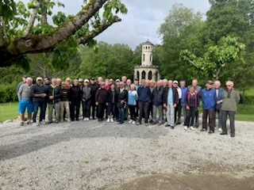

Résultats du 12 mai au golf de Castres

Série Dames

1° prix Brut : Martine BURRER golf de La Ramée
2° prix Brut : Simone JACKEL golf de Téoula
3° prix Brut: Virginie cazenve-vergez golf de Fiac

1° prix Net : Chantal LEGAY golf de La Ramée
2° prix Net : Michelle TREILHOU golf de Téoula
3° prix Net : Renée GASQUET golf de Fiac

1ère Série : Hommes

1° prix Brut : Daniel BERGAMO golf de Montauban
2° prix Brut : Pascal VALERO golf de Fiac
3° prix Brut : Daniel BUCHAUD golf de Téoula

1° prix Net : Gérard POMMEREAU golf de Las Martines

2° prix Net :Christian PILLOT golf de Espalais
3 prix Net Michel BOSCHAT golf de: Aigueleze:

2ème Série : Hommes

1° prix Brut :Bernard LANDES golf de Castres
2° prix : Brut : Laurant AZEMAR golf de L’Ariège
3 prix Brut :André LOZE golf de Fiavic

1° prix Net :Jean BURRER golf de Fiac
2° prix Net : Yvan MARQUE golf de La Ramée
3 prix Net : Gérard GASQUET golf de Fiaic

Concours d’Approche : Annulé

Prochaine compétition le 16 JUIN au golf de St GABRIEL
Inscrivez vous à partir du 3JUIN

andre.loze@orange.fr Tél. 06 17 17 95 08

